全国统一标准测试理综统编(二)答案
（统编教材版）
1.C 2.C 3.C 4.D 5.D 6.B 7.B 8.A 9.A 10.C 11.C 12.D 13.C 14.C 15.C 16.C 17.C 18.C 19.B 20.D 21.B 22.A
23.（1）无性生殖 组织培养 （2分）
（2）提供营养物质的子叶或胚乳 （2分）
（3）若是由花粉发育来的则一般不育，若是由芽尖等发育来的则可育 （2分）
（4）①可以实现种子的工业化生产、节约粮食。②可用于苗木的快速繁殖和去病毒菌的培养。③可用于巩固杂种优势。④对研究细胞生长和分化过程中的遗传、生理、生化、代谢也有重要意义。（4分）
24.（1）（6分，每空1分）
 | 环的数目 | 配对的碱基对数目
b′链与a链混合 | 2 | 11
c′链与a链混合 | 1 | 17
丙 基因突变
（2）分子生物学（或分子水平上） 遗传和变异 （2分） （3）2000 （2分） （4）2.74 （2分）
25.（7分）（1）C （2分） （2）6×10＝60个 （2分）
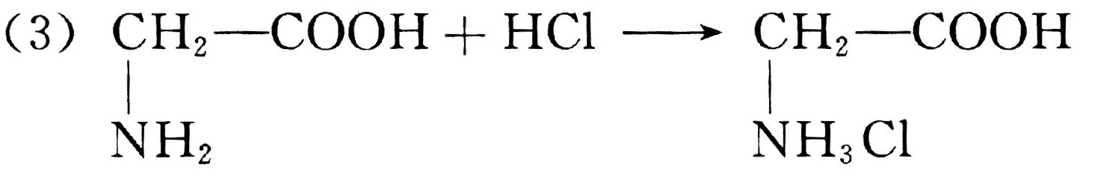
根据NH₂CH₂COOH＋NaOH→NH₂CH₂COONa+H₂O计算可知1 mol NaOH恰好能与 75 g甘氨酸反应，则NaOH溶液的物质的量浓度为2 mol·L⁻¹ （3分）
26.（9分）（1）水的光解 光合作用的暗 光照、温度（3分）
（2）呼吸 线粒体 转氨基（3分）
（3）应向营养液中加入HPO₄^{2－}。发生的反应是
H＋＋HPO₄^{2－}H₂PO₄－致使降低；同时还调节了营养液中H₂PO₄－的含量 （3分）
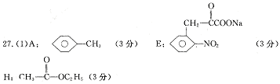
（2）5 （3分）
28.（1）MgO（3分） （2）$\frac{5a}{3}$ g（3分） b＞V_{O2}＞$\frac{\text{22}\text{.}4}{\text{48}}$a （4分）
（3）（a+$\frac{b}{\text{22}\text{.}4}$×32）＜m＜（a+$\frac{b}{\text{22}\text{.}4}$×44） （4分）
29.（1）A：Al （3分） B：O₂（3分）
（2）Al₂O₃＋2NaOH 2NaAlO₂＋H₂O （3分）
（3）AlO₂⁻＋2H₂O＋CO₂ Al（OH）₃↓＋HCO${}_{3}^{−}$ （3分）
或（1）A：Si B:O₂
（2）SiO₂＋2NaOH Na₂SiO₃＋H₂O
（3）SiO₃²⁻＋H₂O＋CO₂ H₂SiO₃↓+CO₃^{2－}（两种情况任答一种给满分）
30.（1）Mg（2分）Mg+2H₂SO₄（浓）=MgSO₄＋SO₂↑＋2H₂O （2分）
溶液变红（2分）
（2）酸性比碳酸的酸性强（2分） 溶液由浑浊变澄清（2分）
（3）浓氨水（或铵盐的浓溶液）（2分） AgNO₃（2分）
CH₂OH—（CHOH）₄—CHO+2［Ａg（NH₃）₂］＋＋2OH－$\underset{Δ}{\vec{\text{水浴}}}$CH₂OH—
（CHOH）₄—COO－+NH₄＋＋2Ａg↓+3NH₃＋H₂O （3分）
防止倒吸（3分）
31.（1）15.8°（6分）
（2）（10分）①弹簧被压缩的长度x₁，滑块滑行的距离s，弹簧悬挂滑块时伸长的长度x₂（每条2分）
②μ=$\frac{x_{1^{2}}}{2x_{2}}$（4分）
32.（16分）（1）依题意可知，电子回旋频率为$\frac{1}{n}f$（2分）
因此电子做匀速圆周运动周期T=$\frac{n}{f}$（2分）
由牛顿第二定律得：eBv=m$\frac{v^{2}}{r}$（3分）
B=$\frac{\text{mv}}{\text{er}}=\frac{mω}{e}=\frac{2πm}{\text{eT}}=\frac{2π\text{mf}}{\text{ne}}$（3分）
（2）若电子回旋半径为R，则运动速率为：
v=Rω=R·$\frac{2π}{T}=\frac{2π\text{Rf}}{n}$（6分）
33.（19分）（1）图线0~25 s内一直处于上升阶段，最大高度在数值上等于△OAB的面积 （3分）
即H_{m}=$\frac{1}{2}$×25×64 m=800 m （3分）
（2）由题意结合图可知，9 s末发动机关闭，探测器只受重力作用，故它在这一阶段的加速度即为该行星表面的重力加速度，有图线的斜率得重力加速度为 （3分）
g=$\frac{\text{64}}{\text{16}}$ m/s²=4 m/s² （3分）
（3）在0~9 s内，探测器受到竖直向上的推进力和竖直向下的重力的共同作用，则由牛顿第二定律得：
F-mg=Ma （2分）
又由图线得上升阶段的加速度a=$\frac{\text{64}}{9}$m/s² （3分）
得 F=m（g+a）=1.67×10⁴ N （2分）
34.（21分）（1）当棒ab处于x=1.5m处时有E_{m}=BL_{m}v=0.2×1×5＝1V（3分）
R₁与R₂并联 （2分）
P_{m}=$\frac{E_{m^{2}}}{R_{1}}$=$\frac{1}{3}$ W（4分）
（2）当棒ab从x=0至x=3 m切割磁感线形成正弦交流电的正半周 （4分）
其有效值U=$\frac{E_{m}}{\sqrt{2}}=\frac{\sqrt{2}}{2}$ V （4分）
由能量守恒得 W=$\frac{U^{2}}{R}$·t=0.15 J （4分）

